Приложение № 4

Обеспеченность учебной программы профессорско-преподавательским составом

№ | Наименование разделов, дисциплин | Преподаватели
1. Общепрофессиональный модуль
1.1 | Законодательное регулирование кадастровой оценки | Конокотин М.Н., Каминский А.В.,  Носов С.И.
1.2 | Организационное и информационное обеспечение кадастровой оценки | Кизякин Е.С.
1.3 | Математическое обеспечение массовой оценки | Ильина Ю.С.
2. Профессиональный модуль
2.1 | Обработка информации об объектах оценки | Игнатьева С.В.
2.2 | Анализ рынка для целей кадастровой оценки | Пьянов С.В., Репин М.В.
2.3 | Кадастровая оценка земельных участков населенных пунктов | Кизякин Е.С., Гольда Е.А.
2.4 | Кадастровая оценка земельных участков промышленного назначения | Кизякин Е.С.
2.5 | Кадастровая оценка земельных участков садоводческих, огороднических и дачных объединений | Кизякин Е.С.
2.6 | Кадастровая оценка земельных участков особо охраняемых территорий | Кизякин Е.С.
2.7 | Кадастровая оценка земельных участков сельскохозяйственного назначения | Сапожников П.М.
2.8 | Кадастровая оценка земельных участков лесного и водного фонда | Проненков А.И., Горев С.В.
2.9. | Кадастровая оценка объектов капитального строительства | Бойко А.Ю., Гольда Е.А.
3. Модуль специальных курсов
3.1 | Специальное программное обеспечение кадастровой оценки | Гольда Е.А., Сапожников П.М.
3.2 | Подготовка отчета об определении кадастровой стоимости | Осинцева Н.В., Гольда Е.А.
3.3 | Контроль качества результатов кадастровой оценки | Лебединский В.И., Ильин М.О.
4. Итоговая аттестация
4.1 | Итоговый междисциплинарный экзамен по программе обучения
4.2 | Защита аттестационной работы
В учебном процессе задействовано:
- 12 основных преподавателей со средним стажем в сфере кадастровой оценке более 10 лет;
- ряд приглашенных профильных специалистов для раскрытия отдельных вопросов.

Конокотин Михаил Николаевич | 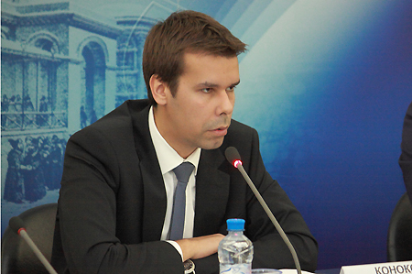
Учебные дисциплины: | Законодательное регулирование кадастровой оценки
Должность: | ВРИО Начальника Управления оценки объектов недвижимости Росреестра
Опыт в кадастровой оценке: | с 2007 года  (занимается вопросами в сфере государственной кадастровой оценки, в Росреестре работает с 2010 года на руководящих позициях)

Каминский  Алексей Владимирович | 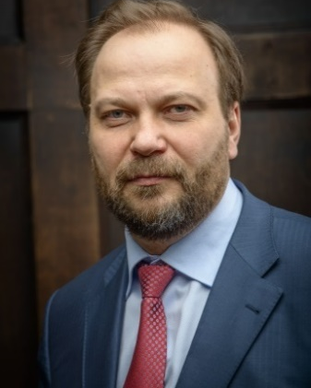
Учебные дисциплины: | Законодательное регулирование кадастровой оценки  Осуществляет общее методическое сопровождение учебной программы
Должности: | - Президент Ассоциации «СРОО «Экспертный совет»  - Руководитель Комиссии по кадастровой оценке, и оспариванию кадастровой стоимости Общественного совета при Росреестре
Опыт в кадастровой оценке: | с 1995 года (проведение, организация, контроль качества, разработка методического обеспечения, нормативное правовое регулирование)
Бойко  Андрей Юрьевич | 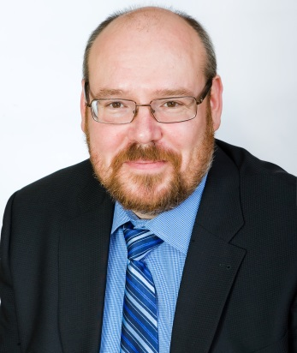
Учебные дисциплины: | кадастровая оценка объектов капитального строительства
Должности: | Заместитель директора ГБУ Ленинградской области
Опыт в кадастровой оценке: | с 2011 года (организация, проведение и участие более чем в 15 кадастровых оценках ОКС и 10 кадастровых оценках ЗУ от Калининградской до Кемеровской области, контроль качества результатов нескольких кадастровых оценок, включая Дальневосточный, Северо-Западный и Центральный Федеральные округа)
Сапожников  Петр Михайлович | 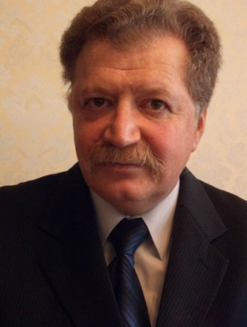
Учебные дисциплины: | - кадастровая оценка земельных участков сельскохозяйственного назначения;  - специальное программное обеспечение кадастровой оценки
Должности: | - ведущий научный сотрудник факультета почвоведения МГУ  - руководитель учебно-методического отдела Российского общества оценщиков
Опыт в кадастровой оценке: | с 2001 (автор методики кадастровой оценки земель сельскохозяйственного назначения, контроль качества результатов)
Ученая степень, звания | доктор сельскохозяйственных наук, профессор

Носов  Сергей Иванович | 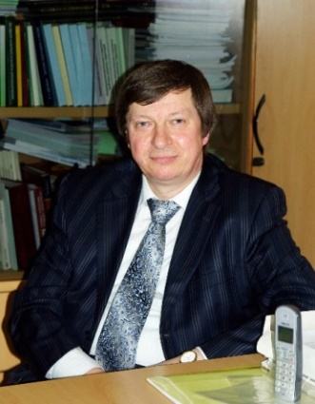
Учебные дисциплины: | - законодательное регулирование государственной кадастровой оценки  - специальное программное обеспечение кадастровой оценки
Должности: | - профессор кафедры «Управление проектами и программами» РЭУ им. Г.В. Плеханова  - член правления Ассоциации оценщиков «Кадастр-оценка»
Опыт в кадастровой оценке: | с 1999 года: автор серии методических пособий по оценке земель: Государственная кадастровая оценка земель сельскохозяйственного назначения Российской Федерации (2000, 2001, 2006, 2011, 2012 годы)
Ученая степень, звания | доктор экономических наук, профессор
Лебединский  Владимир Игоревич | 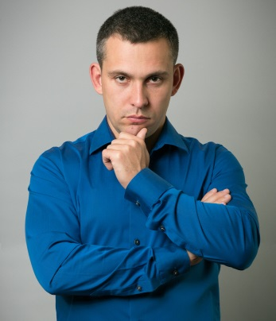
Учебные дисциплины: | - контроль качества результатов кадастровой оценки  - организационное и информационное обеспечение кадастровой оценки
Должности: | - Первый вице-президент Ассоциации «СРОО «Экспертный совет»  - Председатель Экспертного совета Ассоциации «СРОО «Экспертный совет»  - член Совета по оценочной деятельности при Минэкономразвития России
Опыт в кадастровой оценке: | с 2010 года (организация, контроль качества результатов в 30+ регионах, разработка методического обеспечения)
Ученая степень, звания | кандидат экономических наук
Ильин  Максим Олегович | 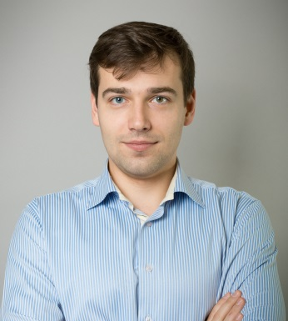
Учебные дисциплины: | контроль качества результатов кадастровой оценки
Должности: | Исполнительный директор  Ассоциации «СРОО «Экспертный совет»
Опыт в кадастровой оценке: | с 2010 года (контроль качества результатов в 30+ регионах, разработка методического обеспечения)
Ученая степень, звание | кандидат экономических наук

Кизякин
Егор Сергеевич
Учебные дисциплины: | - организационное и информационное обеспечение кадастровой оценки  - кадастровая оценка земельных участков населенных пунктов  - кадастровая оценка земельных участков промышленного назначения
Должности: | - Заместитель директора ГБУ Московской области «Центр кадастровой оценки»  - Директор ООО «МОК-Центр»  - член Комитета по предпринимательству в сфере экономики недвижимости ТПП РФ
Опыт в кадастровой оценке: | с 2005 года (организация, проведение оценки в 30+ регионах, контроль качества результатов, разработка методического обеспечения)
Гольда  Евгения Анатольевна | 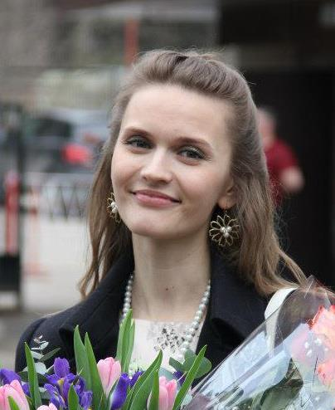
Учебные дисциплины: | - кадастровая оценка земельных участков населенных пунктов  - кадастровая оценка объектов капитального строительства
Должности: | Начальник управления кадастровой оценки ГБУ Московской области «Центр кадастровой оценки»
Опыт кадастровой оценки: | с 2002 года  (проведение оценки в 50+ регионах, разработка методического обеспечения)
Пьянов  Сергей Владимирович | 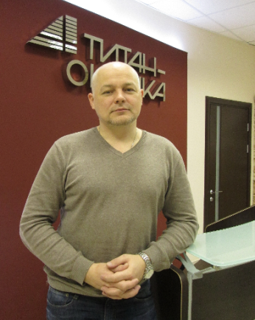
Учебные дисциплины: | Анализ рынка для целей кадастровой оценки
Должности: | Заместитель директора ООО «ТИТАН-ОЦЕНКА».
Опыт в кадастровой оценке: | с 1995 года  (участие в разработке модели массовой оценки недвижимости в г. Тверь и Федеральной методики оценки недвижимости для целей налогообложения; участие в кадастровых оценках в 10+ регионах России)
Игнатьева
Светлана Владимировна
Учебные дисциплины: | Обработка информации об объектах оценки
Должности: | Руководитель информационно-аналитического отдела ООО «ТИТАН-ОЦЕНКА»
Опыт в кадастровой оценке: | с 2012 года  (проведение кадастровой оценки в 5+ регионах)
Осинцева  Нона Владимировна | 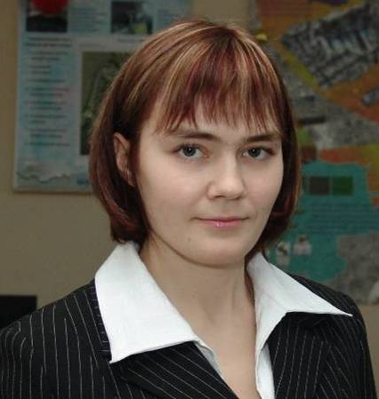
Учебные дисциплины: | подготовка отчета об определении кадастровой стоимости
Должности: | Начальник Экспертного управления ООО «Экспертиза собственности» Торгово-Промышленной палаты Российской Федерации
Опыт в кадастровой оценке: | с 1999 года (проведение кадастровой оценки в 10+ регионах)
Репин  Максим Александрович | 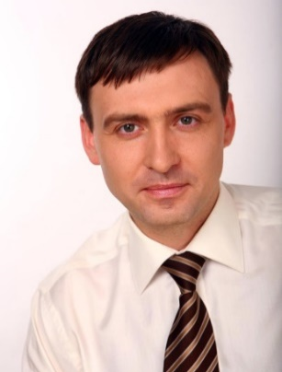
Учебные дисциплины: | Анализ рынка для целей кадастровой оценки
Должности: | Директор оценочной компании «ОМЭКС»
Опыт деятельности  в предметной области: | с 2000 года (организация и проведение оценки объектов недвижимости, проведение анализов рынка недвижимости, выполнение НИР, связанных с рынком недвижимости)
Сертификаты  и аккредитации | - сертифицированный НП РГР аналитик-консультант рынка недвижимости;  - Аккредитованный Национальным учебным центром риэлторов преподаватель по учебно-методическим программам подготовки аналитиков рынка недвижимости;  - сертифицированный СРО РОО Оценщик недвижимости

Горев
Сергей Владимирович
Учебные дисциплины: | Определение кадастровой стоимости объектов лесного и водного фонда
Должности: | Руководитель Комитета по региональному развитию  Ассоциации «СРОО «Экспертный совет»
Опыт в кадастровой оценке: | с 2013 года  (участие в экспертизе отчетов об определении кадастровой стоимости в 5+ регионах)
Ильина
Юлия Сергеевна
Учебные дисциплины: | математическое обеспечение массовой оценки
Должности: | - старший преподаватель кафедры «Высшая математика» факультета «Фундаментальные науки» МГТУ им. Н.Э. Баумана  - консультант Ассоциации «СРОО «Экспертный совет»
Опыт обучения Оценщиков и Экспертов по дисциплинам математического пула | с 2014 года  (теория и практика по дисциплинам «Эконометрика (продвинутый уровень)», «Экспертиза отчетов об оценке»
Ученая степень, звания | Победитель конкурса «Лучший преподаватель университета» МГТУ им. Н.Э. Баумана в номинации «Качество работы молодых преподавателей» (2015)

